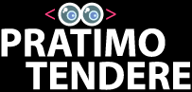

MONITORING IZVJEŠTAJ za 2022/2023. godinu
pratimotendere.ba

Udruženje „Centar za razvoj medija i analize“




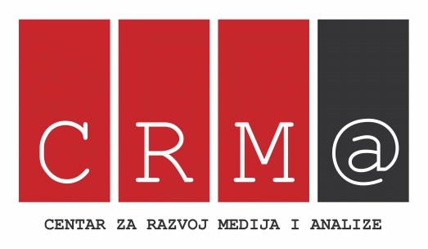

Monitoring izvještaj o postupcima javnih nabavki
praćenih putem portala pratimotendere.ba za 2022/2023. godinu

Izvještajni period: 1.oktobar 2022.-30.septembar 2023.

Ova publikacija je pripremljena uz pomoć američkog naroda putem Agencije za međunarodni razvoj Sjedinjenih Američkih Država (USAID). Sadržaj publikacije je isključiva odgovornost Udruženja CRMA i ne odražava nužno stavove USAID-a ili Vlade Sjedinjenih Američkih Država.

Sadržaj

- Uvod ..................................................................................................................... 4
- Sažetak ključnih nalaza ........................................................................................ 5
- Metodologija .........................................................................................................7
- Rezultati monitoringa ........................................................................................... 9
- Rizične javne nabavke ...................................................................................... 12
- Rizičnost javnih nabavki po fazama postupka ................................................... 13
- Primjeri iz prakse ................................................................................ ................17
- Ugovorni organi ...................................................................................................22
- Statistički trendovi ...............................................................................................24
Prilog 1 - Lista indikatora rizika i faktora rizika .............................................................26
Prilog 2 – Pregled utemeljenosti faktora rizika u legislativi i dobrim praksama EU ..... 29

- UVOD

„Monitoring izvještaj o postupcima javnih nabavki praćenih putem portala Pratimo tendere“ rezultat je aktivnosti koje se realizuju u okviru projekta „Podrška građanima u borbi protiv korupcije“ koji implementira Centar civilnih inicijativa (CCI) u partnerstvu sa Udruženjem „Centar za razvoj medija i analize“ (CRMA) i Transparency International u BiH (TI u BiH).

Monitoring javnih nabavki u okviru projekta “Podrška građanima u borbi protiv korupcije” podrazumjeva kontinuirano praćenje javnih nabavki, kroz sve faze postupka, s ciljem identifikacije rizičnih postupaka javnih nabavki - netransparentnih, diskriminatornih, nezakonitih i nabavki sa elementima korupcije. Monitoring se provodi putem online platforme Pratimo tendere (www.pratimotendere.ba) koja je bazirana na softverskom rješenju i omogućava identifikovanje rizičnih javnih nabavki, prezentaciju uočenih neregularnosti, prijavu sumnjivih javnih nabavki i komunikaciju sa korisnicima.
Ovaj izvještaj predstavlja godišnje rezultate monitoringa javnih nabavki praćenih putem portala Pratimo tendere u periodu 01.oktobar 2022.-30.septembar 2023.
Monitoring je realizovan kroz partnerski rad organizacija civilnog društva:
- Udruženje „Centar za razvoj medija i analize“ (CRMA)
- Transparency International u BiH (TI BiH)
- Centar za razvoj omladinskog aktivizma (CROA)
- Udruženje kriminalista, kriminologa i menadžera sigurnosti
- Fondacija „Centar za zastupanje građanskih interesa“ (CPI)
- Udruženje „Forum građana Tuzle“
- Udruženje građana „Altruist“;

i mreže volonterki i volontera:

Zerina Čopra, Dženana Osmanović, Nebojša Kićanović, Harisa Kaplan, Nežla Škaljić, Berina Hasković, Nora Markanović, Anđela Milas, Amina Bašović, Riad Zejnilović, Mela Rizvo, Svjetlana Sretenović, Adina Rizvo, Birsena Redžović, Kerim Džogaz, Lejla Rizvanović, Lea Abadžić, Sehija Kamenica, Nia Abadžić, Azra Petrović, Melisa Begić, Faris Ćosović, Belmin Delić, Sajra Karić.

Autor ovog Monitoring izvještaja je Udruženje „Centar za razvoj medija i analize“ (CRMA)

Decembar 2023.

- SAŽETAK KLJUČNIH NALAZA

Monitoring javnih nabavki se provodi s ciljem da se građanima i javnosti otkrije kako javne institucije, ustanove, preduzeća i organi vlasti troše novac, da li je osigurano zakonito, transparentno, svrsishodno i antikoruptivno ulaganje javnih finansija? Prateći javne nabavke, pratimo tokove novca građana Bosne i Hercegovine.

Ovaj Monitoring izvještaj predstavlja rezultate praćenja 3435 postupaka javnih nabavki, ukupne vrijednosti 590.197.863,75 KM (bez PDV), u periodu 01.10.2022.-30.09.2023. godine. Rezultati su prikupljeni i analizirani putem portala Pratimo tendere (www.pratimotendere.ba) na temelju metodologije koja prati zakonitost i dobre prakse u sistemu javnih nabavki. Pregled rizičnosti predstavljen je u tabelama:

3435 praćenih postupaka javnih nabavki
(period: 01.10.2022.-30.09.2023.)
 | Nizak rizik | 781 javnih nabavki | 23% javnih nabavki
 | Srednji rizik | 1662 javnih nabavki | 48% javnih nabavki
 | Visok rizik | 992 javnih nabavki | 29% javnih nabavki

590.197.863,75 KM (bez PDV)
Vrijednost praćenih postupaka javnih nabavki
 | Nizak rizik | 43.307.295,87 KM | 7,33 %
 | Srednji rizik | 390.827.449,43 KM | 66,21 %
 | Visok rizik | 156.063.118,45KM | 26,44 %

- Elementi rizičnosti utvrđeni su u 77% praćenih postupaka javnih nabavki, od čega je 48% srednjerizično, 29% visokorizično

- Vrijednost rizičnih javnih nabavki iznosi 546.890.567,88 KM bez PDV (92,65% potrošnje), od čega 390.827.449,43 KM čini srednjerizičnu potrošnju (66,21%), 156.063.118,45KM visokorizičnu potrošnju (26,44%).

- Najrizičnija faza postupka javnih nabavki je faza evaluacije ponuda – 69% praćenih postupaka je rizično u fazi evaluacije ponuda. Riječ je postupcima u kojima je učestvovao samo jedan ponuđač i/ili postupcima u kojima je cijena izabrane ponude ista kao procijenja vrijednost nabavke ili je cijena neprirodno niska

- Po stepenu rizičnosti slijedi faza planiranja javnih nabavki – 68% praćenih postupaka je rizično u fazi planiranja. Riječ je o postupcima koji uopšte nisu planirani (34% postupaka), o postupcima koji su realizovani mimo planiranog vremenskog okvira (54% postupaka), o postupcima koji su naknadno uvrštavani u plan nabavki (48% postupaka).

- Pregled rizičnosti po fazama postupka javnih nabavki dat je u tabeli:

Faza postupka javne nabavke | % rizičnih javnih nabavki
Planiranje javne nabavke | 68%
Priprema tenderske dokumentacije | 31%
Evaluacija ponuda | 69%
Ugovaranje | 3%
Realizacija ugovora | 34%

- Monitoring rezultati pokazuju rizičnost u svim vrstama postupaka javnih nabavki (direktni sporazum, otvoreni postupak, konkurentski zahtjev, pregovarački postupak bez objave obavještenja). Najrizičniji su direktni sporazumi – njih 57%, slijede otvoreni postupci – njih 30%.

- Monitoring rezultati pokazuju rizičnost u svim vrstama ugovora (robe, usluge, radovi). Rizici su zabilježeni u 50% nabavki roba, 41% nabavki usluga, i 9% nabavki radova.

- Monitoring rezultatu ukazuju i na efekte primjene Zakona o izmjenama i dopunama Zakona o javnim nabavkama BiH (Službeni glasnik BiH 59/22), koji je stupio na snagu 10.decembra 2022. godine, a sa čijem odredbama je usklađena i metodologija portala Pratimo tendere. Naime, ovogodišnji monitoring rezultati bilježe trend smanjenja ukupnog broja rizičnih nabavki -77%, u odnosu na godinu ranije (oktobar 2021-septembar 2022) – 90%. Broj visokorizičnih javnih nabavki je takođe pao na 29% sa prošlogodišnjih 60%. Ovi pozitivni statistički trendovi se mogu tumačiti kao rezultat izmjena Zakona o javnim nabavkama, koje su donijele nekoliko poboljšanja na polju jačanja transparentnosti: obaveza planiranja direktnih sporazuma, obaveza javne objave godišnjeg plana javnih nabavki na Portalu javnih nabavki, obaveza javne objave izvještaja o realizaciji ugovora. Ipak, ove statističke pokazatelje treba posmatrati samo kao uslovno pozitivne. Naime, posmatrano kroz prizmu novca, trend visokorizične javne potrošnje je kontinuiran i iznosi preko 90%.

- METODOLOGIJA

Za potrebe realizacije monitoringa i funkcionisanja portala Pratimo tendere razvijena je kompleksna metodologija čiji je cilj obezbjediti proaktivnost, cjelovitost i kontinuitet monitoringa javnih nabavki. Metodologija je zasnovana na pet osnovnih principa:

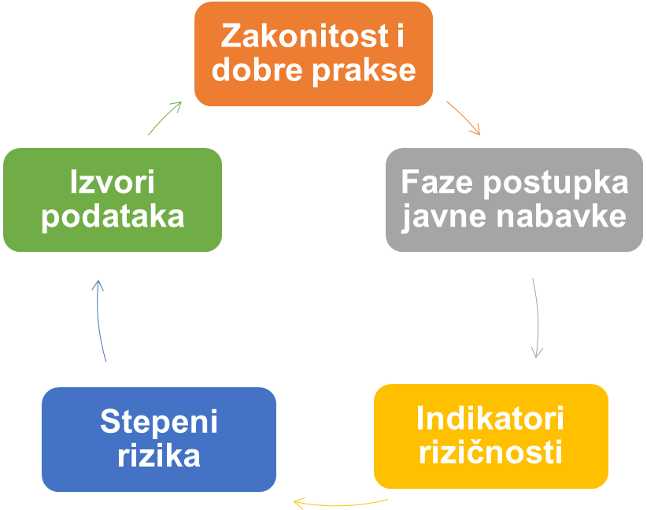

Zakonitost i dobre prakse

Metodologija omogućava praćenje zakonitosti javnih nabavki tj.praćenje da li se javna nabavka provodi u skladu sa Zakonom o javnim nabavkama BiH i osnovnim podzakonskim aktima i principima koje definiše zakon; i metodologija omogućava monitoring dobrih praksi i svrsishodnosti javne nabavke, što podrazumjeva javnu nabavku kojom su, uz blagovremeno i racionalno planiranje i provođenje postupka, nabavljene robe, usluge ili radovi odgovarajućeg kvaliteta, po najpovoljnijim uslovima i u interesu krajnjih korisnika.

Faze postupka javne nabavke

Metodologija prati sve faze postupka javnih nabavki: planiranje javnih nabavki, pripremanje tenderske dokumentacije, dostavljanje i evaluaciju ponuda, ugovaranje, realizacija ugovora, te prati i žalbe na postupke javnih nabavki (pravna zaštita) i eventualna poništenja postupaka javnih nabavki.

Indikatori rizičnosti

Nezakonite javne nabavke, netransparentne, diskriminatorne i javne nabavke sa elementima korupcije se otkrivaju i identifikuju pomoću sedam indikatora (pokazatelja) rizičnosti. Za svaku fazu postupka javne nabavke definisan je poseban indikator rizičnosti i u okviru njih određeni faktori rizika. Indikatori rizika predstavljaju specifičnu kombinaciju podataka/informacija (faktora) o javnoj nabavci, čije prisustvo/odsustvo znači da ne postoji/postoji određeni stepen rizika.

Indikatori, odnosno faktori rizika metodološki imaju uporište u legislativi (Zakon o javnim nabavkama BiH, Službeni glasnik 39/2014, koji je bio na snazi do 10.decembra 2022. godine; i Zakonu o izmjenama i dopunama Zakona o javnim nabavkama BiH, Službeni glasnik BiH 59/22, koji je na snazi od 10.decembra 2022. godine) i/ili podzakonskim aktima i/ili dobrim praksama EU koje su operacionalizovane kroz uputstva, modele i obrasce Agencije za javne nabavke BiH.

Računanje stepena rizika

Portal Pratimo tendere izračunava stepen rizika postupka javne nabavke pomoću softverskog programa. Program izračunava stepen rizika javne nabavke u svakoj fazi postupka, te ukupni stepen rizika javne nabavke.Definisana su tri stepena rizika koja se označavaju zastavicama u boji: nizak rizik – zelena zastavica, srednji rizik – žuta zastavica, visok rizik – crvena zastavica

Izvori podataka

Ključni izvori su podaci i dokumenta ugovornih organa i ponuđača, te drugih relevantnih institucija, koji su dostupni na Portalu javnih nabavki BiH, te dokumenta i podaci od javnog interesa koji podliježu odredbama zakona o slobodnom pristupu informacijama.

- REZULTATI MONITORINGA

Ukupan broj praćenih javnih nabavki: 3435
Ukupna vrijednost praćenih javnih nabavki: 590.197.863,75 (bez PDV)

Praćene javne nabavke po vrsti postupka

Direktni sporazum | 2071 | 60,29 %
Otvoreni postupak | 951 | 27,68 %
Konkurentski zahtjev | 408 | 11,87%
Pregovarački postupak bez objavljivanja obavještenja | 4 | 0,11%
Ograničeni postupak | 1 | 0,02

Vrijednost praćenih javnih nabavki po vrsti postupka (KM bez PDV)

Direktni sporazum | 3.026.379,81
Otvoreni postupak | 551.374.267,25
Konkurentski zahtjev | 35.573.754,66
Pregovarački postupak bez objavljivanja obavještenja | 173.962,04
Ograničeni postupak | 49.500,00

Ugovorni organ može koristiti različite vrste postupaka za provođenje javne nabavke. Vrste postupka su definisane Zakonom o javnim nabavkama BiH.

Direktni sporazum je postupak javne nabavke za dodjelu ugovora male vrijednosti tj. ugovorni organ provodi direktni sporazum za nabavku robe, usluge ili radova čija je procijenjena vrijednost jednaka ili manja od 6.000 KM. Prema izmjenama i dopunama Zakona o javnim nabavkama BiH, ugovorni organ sprovodi postupak direktnog sporazuma za nabavku robe, usluga ili radova čija je procijenjena vrijednost jednaka ili manja od iznosa od 6.000,00 KM, pri čemu ni ukupna procijenjena vrijednost istovrsnih nabavki na godišnjem nivou nije veća od 10.000,00 KM.
Koruptivni rizik: Neobjavljivanje direktnih sporazuma u javno dostupnom Planu javnih nabavki, zaključivanje direktnih sporazuma na zakonskoj granici vrijednosti, zaključivanje više direktnih sporazuma za isti predmet nabavke (tzv. cijepanje nabavke) čime se izbjegava primjena transparentnijeg postupka, nepostojanje podataka o realizaciji ugovora.
Otvoreni postupak je postupak nabavke u kome svaki zainteresovani ponuđač može dostaviti ponudu. To je najtransparentniji, osnovni i redovni postupak za sve ugovorne organe.
Koruptivni rizik: Neobjavljivanje ili neredovno ažuriranje planskih dokumenata, diskriminatorni uslovi kvalifikacije i tehničke specifikacije u tenderskoj dokumentaciji, dostavljanje samo jedne ponude u postupku čija je vrijednost neprirodno niska/identična u odnosu na procijenjenu vrijednost što ukazuje na prethodni dogovor ugovornog organa i ponuđača (ograničavanje konkurencije) ili međusobni dogovor ponuđača (koluzija), nepostojanje podataka o realizaciji ugovora, kao i prema Izmjenama i dopuna ZJN nedijeljenje nabavke na lotove, odnosno neadekvatno obrazloženje za nedijeljenje nabavke na lotove.

Pregovarački postupak bez objave obavještenja o javnoj nabavci je postupak u kome ugovorni organ pregovara o uslovima ugovora s jednim ili više pozvanih ponuđača. Ovaj postupak se provodi bez objave obavještenja o nabavci, isključivo prema uslovima utvrđenim u Zakonu o javnim nabavkama BiH.
Koruptivni rizik: Neobjavljivanje ili neredovno ažuriranje planskih dokumenata, neobjavljivanje tenderske dokumentacije, neobjavljivanje informacija o postupku, nepostojanje podataka o realizaciji ugovora.

Pregovarački postupak sa objavom obavještenja o javnoj nabavci je postupak u kome ugovorni organ pregovara o uslovima ugovora s jednim ili više pozvanih ponuđača. Ovaj postupak se provodi sa objavom obavještenja o nabavci, isključivo prema uslovima utvrđenim u zakonu
Koruptivni rizik: Neobjavljivanje ili neredovno ažuriranje planskih dokumenata, neobjavljivanje tenderske dokumentacije, neobjavljivanje informacija o postupku, nepostojanje podataka o realizaciji ugovora.

Konkurentski zahtjev za dostavu ponuda je postupak javne nabavke za dodjelu ugovora male vrijednosti tj. ugovorni organ provodi konkurentski postupak u slučaju da je procijenjena vrijednost nabavke robe ili usluge manja od 50.000 KM, a radova manja od 80.000 KM.
Koruptivni rizik: Neobjavljivanje ili neredovno ažuriranje planskih dokumenata, diskriminatorni uslovi kvalifikacije i tehničke specifikacije u tenderskoj dokumentaciji, procijenjena vrijednost na zakonskoj granici za robe i usluge (50.000 KM) i za radove (80.000 KM), pokretanje više konkurentskih zahtjeva za isti predmet nabavke (tzv. cijepanje nabavke) čime se izbjegava primjena transparentnijeg postupka, kao i korištenje konkurentskog postupka za nabavke na zakonskoj granici za vrijednost (npr.49.999 KM za robe i usluge, i 79.999 KM za radove)

Ograničeni postupak je postupak nabavke u kom privredni subjekat može zahtjevati učešće i u kojem ugovorni organ nakon objavljene kvalifikacije poziva sve kvalifikovane kandidate da podnesu ponuse.
Koruptivni rizik: Najčešći koruptivni rizik je diskriminacija potencijalnih ponuđača kroz kvalifikacione uslove.

Praćene javne nabavke po vrsti ugovora

Robe | 1700 | 49,49%
Usluge | 1398 | 40,69%
Radovi | 337 | 9,81%

Vrijednost praćenih javnih nabavki po vrsti ugovora (KM bez PDV)

Robe | 235.977.693,02
Usluge | 146.305.236,44
Radovi | 207.914.934,29

Ugovor o javnoj nabavci je ugovor s finansijskim interesom koji se zaključuje u pisanoj formi između jednog ili više dobavljača i jednog ili više ugovornih organa i ima za cilj nabavku robe, usluga ili izvođenja radova, odnosno predmet nabavke mogu biti robe, usluge ili radovi.

Praćene javne nabavke po nivou rizika

 | Nizak rizik | 781 javnih nabavki | 23% javnih nabavki
 | Srednji rizik | 1662 javnih nabavki | 48% javnih nabavki
 | Visok rizik | 992 javnih nabavki | 29% javnih nabavki

Vrijednost praćenih javnih nabavki po nivou rizika (KM bez PDV)

 | Nizak rizik | 43.307.295,87 KM | 7,33 %
 | Srednji rizik | 390.827.449,43 KM | 66,21 %
 | Visok rizik | 156.063.118,45KM | 26,44 %

Rizične javne nabavke su javne nabavke koje sadrže elemente koruptivnosti, netransparentnosti i diskriminacije. Rizičnost javne nabavke se utvrđuje na osnovu indikatora rizika koji predstavljaju specifičnu kombinaciju podataka/informacija o javnoj nabavci (faktori rizika), čije prisustvo/odsustvo znači da ne postoji/postoji određeni stepen rizika. Softverski algoritam, na kom je baziran portal Pratimo tendere, na osnovu sedam indikatora rizika, te faktora rizika, automatski izračunava stepen rizičnosti javne nabavke i označava je zastavicom u boji.

- RIZIČNE JAVNE NABAVKE

Ukupno rizičnih javnih nabavki: 2654
Ukupna vrijednost rizičnih javnih nabavki: 546.890.567,88 KM bez PDV

Rizične javne nabavke po stepenu rizika
 | Srednji rizik | 1662 javnih nabavki | 63% javnih nabavki
 | Visok rizik | 992 javnih nabavki | 37% javnih nabavki

Vrijednost rizičnih javnih nabavki po stepenu rizika (KM bez PDV)
 | Srednji rizik | 390.827.449,43 KM | 71 %
 | Visok rizik | 156.063.118,45KM | 29 %

Rizične javne nabavke po vrsti postupka
Direktni sporazum | 1513 | 57%
Otvoreni postupak | 810 | 30,51%
Konkurentski zahtjev | 328 | 12,35%
Pregovarački postupak bez objavljivanja obavještenja | 2 | 0,08%
Ograničeni postupak | 1 | 0,04

Rizične javne nabavke po vrsti ugovora
Robe | 1329 | 50%
Usluge | 1086 | 41%
Radovi | 239 | 9 %

- RIZIČNOST JAVNIH NABAVKI PO FAZAMA POSTUPKA

Postupak javne nabavke je proces koji se odvija kroz nekoliko faza. Metodologija
portala Pratimo tendere prati rizičnost javnih nabavki kroz sve faze postupka.

Planiranje i objava javne nabavke

Faza planiranja javne nabavke je prva faza u procesu javnih nabavki, u kojoj se postavljaju ciljevi nabavke i definišu načini provođenja iste. U ovoj fazi ugovorni organ odlučuje koju robu, usluge i/ili radove treba nabaviti, definiše budžet za planirane nabavke, vremenski okvir nabavke.
Koruptivni rizik: Ključni rizik koji je identifikovan u ovoj fazi je nepostojanje ili neobjavljivanje plana javnih nabavki, kao i česte i neutemeljene izmjene i dopune planskih dokumenata.

 | Nizak rizik | 32% javnih nabavki
 | Srednji rizik | 18% javnih nabavki
 | Visok rizik | 50% javnih nabavki

Pripremanje tenderske dokumentacije

Faza pripreme tenderske dokumentacije podrazumijeva izradu tenderske dokumentacije za koju je potrebno posjedovanje stručnih znanja od strane ugovornih organa kako bi tenderska dokumentacija bila pripremljena adekvatno i uz omogućavanje transparentosti postupka. Prilikom pripreme tenderske dokumentacije, ugovorni organ dužan je poštovati osnovne principe definisane zakonom. Tenderska dokumentacija treba biti izrađena jasno, detaljno, mora sadržavati sve propisane informacije i podatke kako bi učesnici u nabavci/ponuđači mogli adekvatno pripremiti ponudu.
Koruptivni rizik: Administrativne greške ugovornih organa, definisanje kvalifikacionih uslova i/ili izrada tehničkih specifikacija koje ukazuju i pogoduju tačno određenom ponuđaču, nedijeljenje nabavke na lotove i/ilki neadekvatno obrazloženje za nedijeljenje na lotove samo su neki od indikatora koji mogu ukazivati na postojanje neregularnosti.

 | Nizak rizik | 69 % javnih nabavki
 | Srednji rizik | /
 | Visok rizik | 31 % javnih nabavki

Napomena: Podaci obuhvataju određene vrste postupaka javnih nabavki, tj. postupke koji podrazumjevaju izradu tenderske dokumentacije. Direktni sporazumi nemaju tendersku dokumentaciju.
Evaluacija ponuda

Ponuda u javnim nabavkama je dokument koji ponuđač dostavlja ugovornom organu pri čemu nudi isporuku robe, pružanje usluge ili isporuku radova, pod uslovima koje određuje ugovorni organ u tenderskoj dokumentaciji. Ponuda može biti “prihvatljiva”, ako ispunjava sve uslove koji se traže tenderskom dokumentacijom, i “neprihvatljiva”, ako ne ispunjava sve uslove koji se traže tenderskom dokumentacijom.
Koruptivni rizik: Bitne povrede legislative u okviru faze dostavljanja i evaluacije ponuda između ostalih su: propusti učinjeni u postupku pregleda, ocjene, upoređivanja i vrednovanja ponuda, a posebno nepostojanje razloga i dokaza na osnovu kojih je donesena odluka; izbor ponude čija je cijena veća od procijenjene vrijednosti javne nabavke; izbor ponude koja nije najpovoljnija, kao i izbor neispravne ponude kao najpovoljnije.

 | Nizak rizik | 31 % javnih nabavki
 | Srednji rizik | /
 | Visok rizik | 69 % javnih nabavki

Napomena: Podaci obuhvataju određene vrste postupaka javnih nabavki, tj. postupke koji podrazumjevaju evaluaciju ponuda. Kod direktnih sporazuma nema evaluacije ponuda. Podaci se odnose na javne nabavke čiji je postupak stigao do faze evaluacije ponuda.

Ugovaranje

Postupak javne nabavke može se okončati na dva načina: zaključenjem ugovora o javnoj nabavci (ili okvirnog sporazuma) ili poništenjem postupka javne nabavke.
Koruptivni rizici: Najčešći rizici kod faze ugovaranja su da se ne objavi obavještenje o dodjeli ugovora i da ugovorene cijene, količine i rokovi nisu isti kao oni u tenderskoj dokumentaciji, te naknadne izmjene ugovora.

 | Nizak rizik | 97 % javnih nabavki
 | Srednji rizik | /
 | Visok rizik | 3 % javnih nabavki

Napomena: Podaci obuhvataju javne nabavke čiji je postupak stigao do faze ugovaranja. Direktni sporazumi, prema metodologiji portala Pratimo tendere nemaju fazu ugovaranja.

Realizacija ugovora

Faza realizacije ugovora o javnim nabavkama je posljednja faza procesa javnih nabavki u kojoj se osigurava prijem robe, radova i usluga u skladu sa ugovorenim uslovima koji osiguravaju nabavku roba, radova i usluga zadovoljavajućeg kvaliteta po najpovoljnijim uslovima.
Koruptivni rizik: Jedan od osnovnih koruptivnih rizika u ovoj fazi je nepostojanje podataka o realizaciji ugovora.

 | Nizak rizik | 66% javnih nabavki
 | Srednji rizik | 5% javnih nabavki
 | Visok rizik | 29% javnih nabavki

Napomena: Podaci obuhvataju javne nabavke čiji je postupak stigao do faze
realizacije ugovora.

Žalba na postupak javne nabavke

Tokom postupka javne nabavke, u bilo kom momentu/bilo kojoj fazi, može doći do podnošenja žalbe na postupak javne nabavke. Žalba se izjavljuje ugovornom organu u pisanoj formi direktno, elektronskim putem, ako je elektronsko sredstvo definisano kao način komunikacije u tenderskoj dokumentaciji, ili preporučenom poštanskom pošiljkom od strane ponuđača.
Koruptivni rizik: Razlozi za ulaganje žalbe mogu biti različiti. Prema ovdje definisanoj metodologiji, žalba sama po sebi ukazuje na potencijalne zloupotrebe u postupku javne nabavke, te se nabavka na koju je uložena žalba smatra rizičnom

 | Nizak rizik | 96% javnih nabavki
 | Srednji rizik | /
 | Visok rizik | 4% javnih nabavki

Napomena: Podaci obuhvataju određene vrste postupaka javnih nabavki tj. postupke u
kojima je moguće uložiti žalbu. Kod direktnih sporazuma nije moguće uložiti žalbu.
Podaci se odnose na postupke javnih nabavki koji su okončani.

Poništenje postupka javne nabavke

Tokom postupka javne nabavke, u bilo kom momentu/bilo kojoj fazi, može doći do poništavanja postupka javne nabavke u slučaju da:
a) nije dostavljena nijedna ponuda u određenom krajnjem roku;
b) nije dostavljen nijedan zahtjev za učešće u ograničenom postupku, u pregovaračkom postupku sa ili bez objave obavještenja ili u takmičarskom dijalogu;
c) nije dostavljen broj ponuda određen u članu 32. stav (4) ovog zakona, ako je bilo predviđeno zaključenje okvirnog sporazuma;
d) nijedna od primljenih ponuda nije prihvatljiva;
e) cijene svih ponuda su veće od planiranih, odnosno osiguranih sredstava za predmetnu nabavku

Koruptivni rizik: Razlozi za poništenje postupka nabavke su različiti i brojni: ako nije dostavljena nijedna ponuda, ili zahtjev za učešće, ili nije dostavljen dovoljan broj ponuda, ili ako ponude nisu prihvatljive, ili ako su cijene ponuda su veće od planiranih, odnosno osiguranih sredstava za predmetnu nabavku i sl. U nekoj od ovih situacija ugovorni organ može pribjeći manje transparentnom postupku ili neće uopšte provoditi nabavku, tj.poništiće postupak nabavke. Prema ovdje definisanoj metodologiji, poništenje postupka nabavke smatraće se rizikom, bez obzira na razloge poništenja.

 | Nizak rizik | 99,57% javnih nabavki
 | Srednji rizik | 0,06 % javnih nabavki
 | Visok rizik | 0,36

Napomena: Podaci se odnose samo na poništene postupke.Takođe, podaci se odnose na vrste postupaka koje je moguće poništiti.

- PRIMJERI IZ PRAKSE

Rizičnost javnih nabavki prevazilazi fokusiranost na određenu pojedinačnu nepravilnost, kao i fokusiranost na nepravilnost utvrđenu u određenoj fazi postupka javne nabavke. Postupak javne nabavke je sveobuhvatan proces (plan javne nabavke – postupak javne nabavke – ugovor o javnoj nabavci) te i rizičnost u javnim nabavkama treba posmatrati kao sveobuhvatan proces. Polazeći od rezultata monitoringa i identifikovanih pojedinačnih nepravilnosti, predstavljamo osnovne elemente najkarakterističnijih primjera iz prakse zloupotreba u provođenju javnih nabavki.

Plan javnih nabavki bez vremenskog okvira, nabavke bez plana
Agencija za pružanje usluga u zračnoj plovidbi BiH pokrenula je postupke nabavki u vrijednosti preko 27 miliona KM, a da nijedna nije navedena u Planu javnih nabavki. 1,7 miliona KM iznosi vrijednost nabavki koje jesu planirane, ali nezakonito – bez vremenskog okvira

Osnovna nepravilnost uočena prilikom praćenja rada Agencije za pružanje usluga u zračnoj plovidbi BiH je nepridržavanje zakonskih propisa prilikom objave Plana javnih nabavki. Naime, u Zakonu o javnim nabavkama BiH (Službeni glasnik BiH 39/2014 i 59/2022), član 17. tačka 2. stav i) jasno je navedeno da plan nabavki mora da sadrži: „okvirni datum pokretanja postupka nabavke“. U Planu javnih nabavki ovog UO za 2022. i 2023. kolona sa okvirnim datumom pokretanja postupka je ostavljena prazna, te su jedini okvirni datumi pokretanja postupka navedeni u Izmjeni/dopuni plana javnih nabavki od 29. 05. 2023.

Od praćene 32 nabavke, 14 ih je provedeno bez okvirnog datuma pokretanja postupka. Zbirna procijenjena vrijednost navedenih postupaka je 1.717.643,46KM. Također je potrebno naglasiti i da je od 32 postupka 15 obavještenja o nabavkama objavljeno za predmete koji se uopšte ne nalaze niti u Planu javnih nabavki za 2023. godinu, niti u Izmjeni/dopuni plana javnih nabavki od 29. 05. 2023. Zbirna vrijednost pokrenutih postupaka koje se ne nalaze u planskim dokumentima je 27.895.220,10 KM od kojih najveći dio procijenjene vrijednosti čini sljedećih sedam postupaka:

Predmet nabavke | Procijenjena vrijednost nabavke
Novi meteorološki sistem BHANSA-e | 9.000.000,00 KM
Zanavljanje VOR i DME sredstava | 6.200.000,00 KM
Iznajmljivanja operativnih komunikacijskih vodova | 5.250.000,00 KM
Revitalizacije i unapređenje SSR Sarajevo | 5.000.000,00 KM
Izmjene i nadogradnje Mangair softvera u svrhu prilagođenja novom hardveru ATS DPS-a i proširenja pseudo - pilotskih pozicija | 1.061.820,10 KM
Osiguranja od odgovornosti iz djelatnosti | 700.000,00 KM
Energenata za potrebe Agencije | 170.000,00 KM

Nezakoniti kvalifikacioni uslovi

Općina Doboj Istok je u tri postupka nezakonito definisala kvalifikacione uslove za ponuđače (obrazovna i profesionalna kvalifikacija)

Zakonom o javnim nabavkama BiH, članom 50. „Tehnička i profesionalna sposobnost u postupku nabavke usluga“, tačka 1. definisano je da ugovorni organ može zahtijevati jedan ili više dokaza o tehničkoj i profesionalnoj sposobnosti kandidata/ponuđača, a potom je precizirano da je riječ o „izjavi o angažovanom tehničkom osoblju ili tehničkim organima, a za koje se ne može zahtijevati da su zaposleni kod kandidata/ponuđača“. Uprkos jasnoj zakonskoj odredbi koja govori o „angažovanom“ a ne „zaposlenom“ osoblju, Općina Doboj Istok je u tri nabavke upravo zahtjevala da potencijalni ponuđači imaju određen broj zaposlenog osoblja:
- U postupku nabavke „Sanacija dijela desne obale korita rijeke Spreče u svrhu zaštite od erozije i plavljenja na lokalitetu Ada-Kosice MZ Klokotnica, Općina Doboj Istok“ traženo je da ponuđači u radnom odnosu imaju najmanje 30 radnika i najmanje jednog diplomiranog inžinjera građevinske struke sa najmanje tri godine radnog iskustva na poslovima građenja sa položenim stručnim ispitom ili inžinjera sa najmanje 5 (pet) godina radnog iskustva na poslovima građenja sa položenim stručnim ispitom koji će biti voditelj građenja i voditelj pojedinih poslova.“ Ugovor je dodijeljen ponuđaču Rial-šped do.o.o Doboj Istok 23. 06. 2023.
- Identični kvalifikacioni uslovi su traženi i u postupku nabavke „Rekonstrukcija dijela lokalne ceste u naselju Habibovići MZ Klokotnica, općina Doboj Istok-završna faza“
- Identični kvalifikacioni uslovi su postavljeni i u postupku nabavke „Opremanje sportske dvorane MZ Brijesnica Mala- FAZA III“, da bi nakon uložene žalbe bili promjenjeni – umjesto „zaposlenih“, od ponuđača se tražilo da imaju „osoblje na raspolaganju“.

Minimalni kvalifikacioni uslovi

Grad Stolac od ponuđača ne zahtjeva posebne uslove, dovoljno je samo Rješenje o registraciji

Za razliku od Općine Doboj Istok, Grad Stolac ne zahtjeva posebne uslove za kvalifikaciju ponuđača, odnosno zahtijeva apsolutni minimum, preciznije:
„Ponuditelj mora biti registriran u odgovarajućim registrima zemlje iz koje dolazi. Ponuditelj je dužan dostaviti ugovornom tijelu Rješenje o registraciji ili Izvod iz sudskog registra ili drugi dokaz da je registriran za obavljanje djelatnosti koja je predmet ovog tendera (original ili ovjerena kopija), ili ekvivalentni dokument druge države.“
Iako Grad Stolac ne krši Zakon o javnim nabavkama postavljanjem samo minimalnog kriterija za potencijalne ponuđače o registraciji za obavljanje djelatnosti, potrebno je naglasiti da je unikatan slučaj među praćenim ugovornim organima.

Usluge i robe nezakonito u jednom postupku nabavke

Član 16. stav 1. Zakona o javnim nabavkama propisuje da ugovorni organ može podijeliti predmet nabavke na lotove na osnovu objektivnih kriterija npr. prema vrsti nabavke, karakteristikama, namjeni i slično. U stavu 2. istog člana zakona je precizirano da ukoliko ugovorni organ nije podijelio nabavku na lotove mora navesti razloge zbog čega nije izvršio podjelu, po čemu se može zaključiti da je podjela na lotove obavezna gdje god je to moguće. Na ovaj način zakonodavac daje mogućnost učešća malim i srednjim privrednim subjektima i podstiče se tržišna konkurencija. Ipak, nemali je broj slučajeva u kojima se ugovorni organi oglušuju o zakonske odredbe.

Elektroprivreda RS je u jednom postupku, bez podjele na lotove, nabavljala i usluge i robe. Tražena je usluga izrade studije o mogućnosti korištenja dronova za nadzor nad dalekovodima i tražena je nabavka drona. Nezakonitost ove javne nabavke, na koju je upozorio portal Pratimo tendere (link: https://pratimotendere.ba/bs-Latn-BA/articles/5670/elektroprivreda-rs-kupuje-dron-usluge-i-robe-u-jednom-tenderu-bez-podjele-na-lotove) potvrdio je i Ured za razmatranje žalbi, koji je poništio ovaj postupak nabavke Elektroprivrede RS (link: https://www.pratimotendere.ba/bs-Latn-BA/articles/5716/potvr-eno-pisanje-portala-pratimotendere-urz-ponistio-nabavku-elektroprivrede-rs-usluge-i-robe-ne-mogu-biti-u-istom-tenderu )

Gušenje konkurencije kroz izbjegavanje podjele na lotove

Grad Stolac također nema tendenciju da javne nabavke dijeli na lotove iako bi u nekim slučajevima to bilo neophodno. Od 31 nabavke nad kojima je vršen monitoring samo je jedna bila podijeljena na lotove. Uz to, ugovorni organ nije dao adekvatno obrazloženje zašto postupci nisu podjeljeni na lotove. Naime, Grad Stolac je nedijeljenje nabavki na lotove „obrazlagao“ uvijek na isti način: „ Zbog specifičnosti predmeta nabave“.
Neki od primjera javnih nabavki koje bi trebale biti podijeljene na lotove su:

Nabavka „Sanacija krovova na objektima oštećenima u potresu - OŠ Stolac“, koja je opisana kao „krovopokrivački radovi“, a tenderskom dokumentacijom su tražene i druge vrste radova i usluga – zamjena elektroinstalacija, izrada novh elektroinstalacija (kabliranje, utičnice, prekidači, rasvjetna tijela), itd.

Nabavka „Unutarnje uređenje dva objekta u vlasništvu Grada Stoca“, koja je opisana kao „Radovi na postavljanju podne i zidne obloge“, a tenderskom dokumentacijom su tražene različite vrste radova: pripremni radovi, zemljani radovi, betonski i armirano-betonski radovi, zidarski radovi, izolaterski radovi, limarski radovi (slivnici/oluci, UO zahtjeva izradu slivnika po mjeri i njihovu ugradnju), keramičarski radovi, kamenorezački radovi, gips-kartonski radovi, elektroinstalacije (unutrašnje i vanjske), vatrodojava (nabavka i ugradnja vatrodojavnog sistema), komunikacijske instalacije (nabavka i instalacija telefonske centrale), gromobran i uzemljenje, ispitivanje i atesti.
Nedijeljenje nabavke na lotove se može smatrati diskriminacijom ponuđača, pogotovo malih i srednjih privrednih subjekata, te zanatskih radnji. Također, nedijeljenjem na lotove se ograničava tržišna konkurencija, a samim tim i mogućnost dobijanja usluge/radova/roba po povoljnijoj cijeni.

Oglašavanje, promocija i medijske usluge

Elektroprivreda RS i njena zavisna preduzeća, iako monopolisti na tržištu, kupuje usluge promocije i oglašavanja vrijednosti preko 2,6 miliona KM

Reklamiranje, oglašavanje i promocija u tržišnoj utakmici imaju svoj smisao – doći do kupca i prodati robu ili uslugu. A šta ako imate monopol na tržištu i nemate potrebu ni sa kim da se takmičite – koja je svrha i smisao oglašavanja? Portal Pratimo tendere je uočio praksu velikog odliva javnih sredstava kroz sistem nabavki usluga oglašavanja, promocije i medijskih usluga. Elektroprivreda Republike Srpske ima monopol na tržištu, ali je raspisala tender vrijednosti 790.000 KM za nabavku usluga reklamiranja. Tenderskom dokumentacijom se traži pisanje PR tekstova, postova na društvenim mrežama, izrada i postavljanje promo banera, i slično. Ista praksa je uočena kod gotovo svih javnih, zavisnih preduzeća koja posluju u okviru sistema Elektroprivrede RS. Prema podacima portala Pratimo tendere, na ovaj način je potrošeno preko 2,6 miliona KM.

Ugovorni organ | Predmet nabavke | Vrijednost
Hidroelektrane na Drini | Objava oglasnog materijala putem štampanih medija, konkursi, javni pozivi i slično | 20.000,00 KM
Elektro Bijeljina | Usluga medijskog oglašavanja | 200.000,00 KM
Elektrodistribucija Pale | Reklama i propaganda | 50.000,00 KM
Hidroelektrane na Trebišnjici | Promocija na sportskim događajima, kulturnim manifestacijama, simpozijima, kongresima, sajmovima... | 750.000,00 KM
Elektro Doboj | Medijsko oglašavanje | 200.000,00 KM
Elektro Hercegovina | Medijsko oglašavanje | 50.000,00 KM
Rudnik i termoelektrana Gacko | Usluga medijskog praćenja | 500.000,00 KM
Hidroelektrane na Vrbasu | Usluge medija zbog potrebe gostovanja u televizijskim emisijama | 50.000,00 KM
Elektroprivreda RS | Reklamiranje na sportskim, kulturnim, humanitarnim i drugim manifestacijama i događajima | 790.000,00 KM
 |  | 2.610.000,00KM

Ne samo da je upitna svrsishodnost ovih nabavki, nego i zakonitost, budući da su kroz tendersku dokumentaciju postavljeni uslovi koje mogu ispuniti tačno određeni mediji i marketinške agencije, čime se diskriminišu ponuđači, ograničava tržišna konkurencija i obesmišljava duh i smisao Zakona o javnim nabavkama.

Slična praksa je uočena ne samo u elektroenergetskom sektoru Republike Srpske, nego na primjer i kod Poreske uprave RS (link: https://www.pratimotendere.ba/bs-Latn-BA/articles/5820/poreska-uprava-rs-tenderi-za-medijske-kampanje-godinama-se-dodjeljuju-jednom-jedinom-ponu-acu), JP Autoputevi RS (link: https://pratimotendere.ba/bs-Latn-BA/articles/5835/autoputevi-rs-daju-600-000-km-na-medijsko-predstavljanje-trazi-se-profesionalni-tim-kakvog-rijetko-koja-firma-u-bih-ima
i JP Autoceste Federacije BiH (link: https://www.pratimotendere.ba/bs-Latn-BA/articles/5826/tender-vrijedan-125-000-km-autoceste-fbih-za-medijsku-kampanju-traze-domace-glumce-koji-su-radili-u-paru)

Tender s unaprijed poznatim pobjednikom

Ako ugovorni organ pokrene postupak javne nabavke koja može biti dodjeljena samo jednom ponuđaču, da li takva nabavka uopšte ima smisla? Čemu postupak nadmetanja kroz sistem javnih nabavki ako se pobjednik unaprijed zna i ako je u samoj tenderskoj dokumentaciji naveden ponuđač sa kojim će biti zaključen ugovor? Lutrija Bosne i Hercegovine svojim postupcima obesmišljava sistem javnih nabavki.
Naime, u novembru 2022. godine Lutrija BiH je raspisala tender za oglašavanje na radio stanicama. Umjesto da tenderskom dokumentacijom od potencijalnih ponuđača traži određene uslove (na primjer slušanost, pokrivenost signalom) u samoj tenderskoj dokumentaciji su navedeni mediji sa kojima će se zaključiti ugovor, i vrijednost ugovora (link: https://www.pratimotendere.ba/bs-Latn-BA/articles/5598/obesmisljavanje-sistema-javnih-nabavki-tenderi-lutrije-bih-s-unaprijed-poznatim-pobjednikom )

Isto kršenje zakona i potpuno obesmišljavanje sistema javnih nabavki Lutrija BiH je nastavila i u februaru 2023, kada je raspisala tender za oglašavanje u programima televizijskih kuća. Nabavka je podijeljena na deset lotova i svaki lot je namjenjen isključivo jednom, unaprijed poznatom ponuđaču (link: https://pratimotendere.ba/bs-Latn-BA/articles/5676/oglasavanje-lutrije-bih-nastavljeno-obesmisljavanje-sistema-javnih-nabavki )

- UGOVORNI ORGANI

Ugovorni organi sa najviše praćenih javnih nabavki

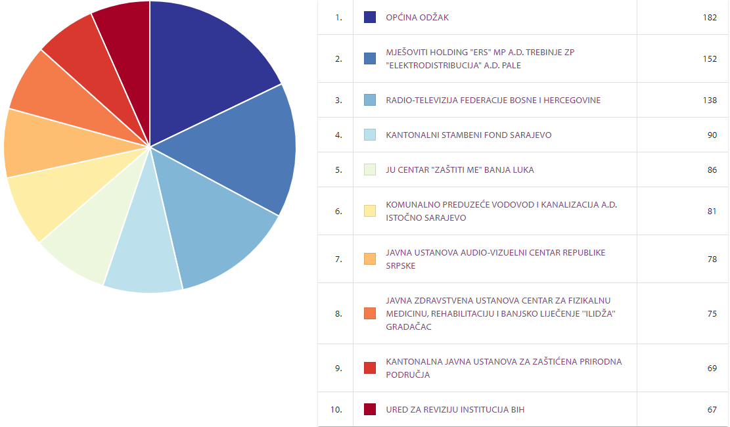

Ugovorni organi sa najviše niskorizičnih javnih nabavki

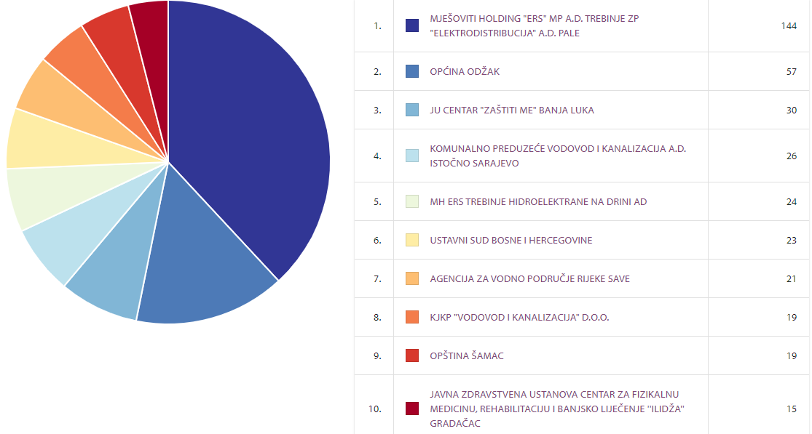

Ugovorni organi sa najviše srednjerizičnih javnih nabavki

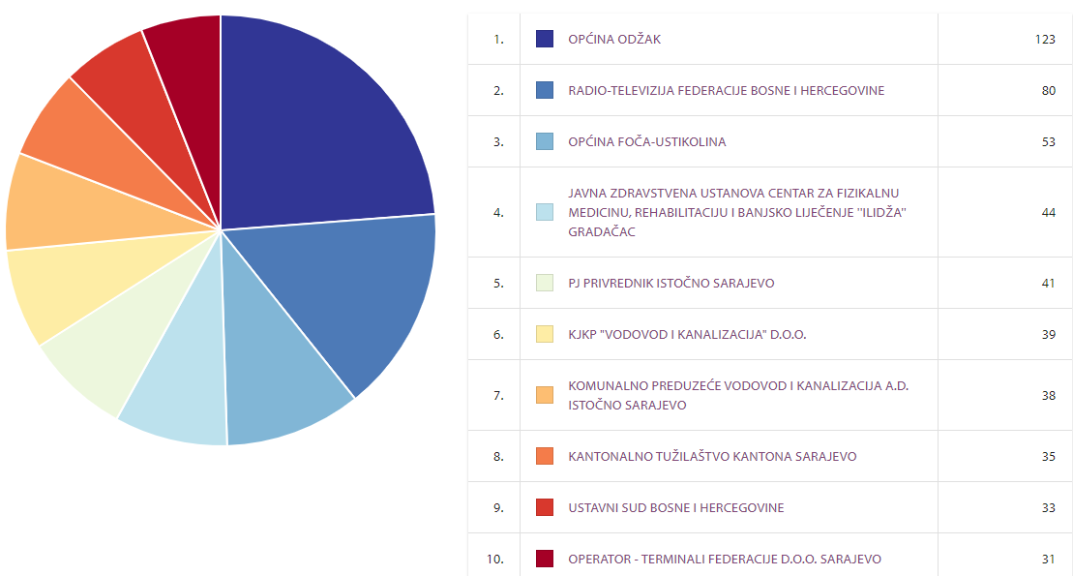

Ugovorni organi sa najviše visokorizičnih javnih nabavki

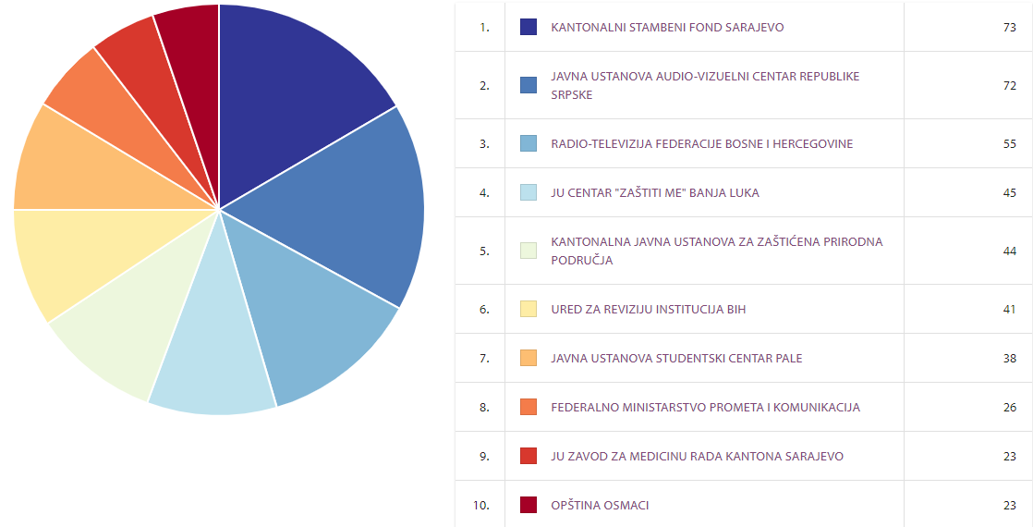

- STATISTIČKI TRENDOVI

Zakon o izmjenama i dopunama Zakona o javnim nabavkama BiH stupio je na snagu 10.decembra 2022. godine. Ključne novine koje je donio tiču se:
- Obaveza planiranja direktnih sporazuma (postupci vrijednosti do 6.000 KM)
- Obaveza javne objave godišnjeg plana javnih nabavki na Portalu javnih nabavki, kao i svih izmjena,dopuna i prečišćenih planova javnih nabavki
- Obaveza javne objave podataka o realizaciji ugovora na Portalu javnih nabavki, kao i svih izmjena ugovora i slično
- Obaveza dijeljenja postupaka nabavki na lotove tamo gdje je to objektivno moguće, kao i obaveza obrazlaganja razloga u slučaju nedijeljenja postupka na lotove
Efekti izmjena i dopuna Zakona o javnim nabavkama BiH mogu se ogledati u monitoring rezultatima portala Pratimo tendere, koji pruža mogućnost praćenja višegodišnjih statističkih trendova.

Rizičnost javnih nabavki
Period monitoringa: |  | 2021/2022* | 2022/2023**
 | Nizak rizik | 10 % javnih nabavki | 23% javnih nabavki
 | Srednji rizik | 30 % javnih nabavki | 48% javnih nabavki
 | Visok rizik | 60% javnih nabavki | 29% javnih nabavki
* Period monitoringa: 1.oktobar 2021-30.septembar 2022; Uzorak: 8006 javnih nabavki
** Period monitoringa: 1.oktobar 2022.-30.septembar 2023; Uzorak:3435 javnih nabavki

Rizičnost potrošnje kroz sistem javnih nabavki
Period monitoringa: |  | 2021/2022* | 2022/2023**
Vrijednost praćenih postupaka KM bez PDV: |  | 303.613.549,55 KM | 590.197.863,75 KM
 | Nizak rizik | 8,59% | 7,33 %
 | Srednji rizik | 58,39% | 66,21 %
 | Visok rizik | 33,01% | 26,44 %
* Period monitoringa: 1.oktobar 2021-30.septembar 2022; Uzorak: 8006 javnih nabavki
** Period monitoringa: 1.oktobar 2022.-30.septembar 2023; Uzorak:3435 javnih nabavki

Rizičnost javnih nabavki po fazama postupka

Period monitoringa: | 2021/2022 | 2022/2023
Faza postupka javne nabavke | % rizičnih javnih nabavki
Planiranje javne nabavke | 89% | 68%
Priprema tenderske dokumentacije | 29% | 31%
Evaluacija ponuda | 70% | 69%
Ugovaranje | 15% | 3%
Realizacija ugovora | 68% | 34%
*Period monitoringa: 1.oktobar 2021-30.septembar 2022; Uzorak: 8006 javnih nabavki
** Period monitoringa: 1.oktobar 2022.-30.septembar 2023; Uzorak:3435 javnih nabavki

Prilog 1
Lista indikatora rizika i faktora rizika (za monitoring period 1.oktobar-10.decembar 2022. godine, tj. u skladu sa Zakonom o javnim nabavkama BiH, Službeni glasnik BiH 39/2014)

INDIKATOR RIZIKA 1 / Faza postupka: Planiranje i objava javne nabavke
Faktori rizika:
1 | Da li se predmetna nabavka nalazi u Planu javnih nabavki ili privremenom Planu javnih nabavki, ili postoji posebna odluka? | DA / NE
2 | Da li se nabavka provodi u vremenskom okviru u kojem je to trebalo biti prema Planu javnih nabavki? | DA /NE
3 | Da li je procijenjena vrijednost nabavke jednaka onoj iz Plana javnih nabavki? | DA / NE

INDIKATOR RIZIKA 2 /Faza postupka: Pripremanje tenderske dokumentacije
Faktori rizika:
1 | Tenderska dokumentacija nije naknadno mijenjana? | DA / NE
2 | Da li tenderska dokumentacija sadrži minimum zakonom/modelom propisanih informacija? | DA / NE
3 | Ako su tražene garancije, da li su zahtjevi u pogledu garancija i obezbjeđenja u skladu sa Zakonom o javnim nabavkama? | DA / NE
4 | Da li se podkriterijumi za ocjenu ponuda kod kriterijuma ekonomski najpovoljnije ponude u značajnoj mjeri ne odnose na nefinansijske aspekte? | DA / NE
5 | Da li je rok za dostavu ponuda u skladu sa Zakonom o javnim nabavkama? | DA / NE
6 | Da li su ispunjeni uslovi za izbor postupka predmetne javne nabavke? | DA / NE
7 | Kvalifikacioni uslovi nisu prilagođeni određenom ponuđaču? | DA / NE
8 | Tehnička specifikacija nije diskriminatorna za određene ponuđače/ne pogoduje određenom ponuđaču? | DA / NE

INDIKATOR RIZIKA 3 / Faza postupka: Kroz cijeli postupak javne nabavke
Faktori rizika:
1 | U datom postupku nije bilo izjavljenih žalbi? | DA /NE

INDIKATOR RIZIKA 4 / Faza postupka: Kroz cijeli postupak javne nabavke
Faktori rizika:
1 | Dati postupak nije poništen? | DA /NE

INDIKATOR RIZIKA 5 / Faza postupka:Evaluacija ponuda
Faktori rizika:
1 | Na tender se javilo više ponuđača? | DA /NE
2 | Cijena u izabranoj ponudi nije neprirodno visoka/niska/ista kao procjenjena? | DA /NE

INDIKATOR RIZIKA 6 / Faza postupka: Ugovaranje
Faktori rizika:
1 | Da li je objavljeno obavještenje o dodjeli ugovora? | DA /NE
2 | Da li su ugovorene cijene, količine i rokovi isti kao i oni iz tenderske dokumentacije? | DA /NE

INDIKATOR RIZIKA 7 / Faza postupka: Realizacija ugovora
Faktori rizika:
1 | Da li postoje podaci o realizaciji dodijeljenog ugovora? | DA /NE

Lista indikatora rizika i faktora rizika (za monitoring period 10.decembar 2022.-30.septembar 2023. godine, tj. u skladu sa Zakonom o izmjenama i dopunama Zakona o javnim nabavkama BiH, Službeni glasnik BiH 59/22)

RIZIK 1 / Faza postupka: Planiranje i objava javne nabavke
Faktor rizika
1 | Da li se predmetna nabavka nalazi u planskim dokumentima? | DA / NE
2 | Da li su planskim dokumentima sadržani svi zakonom definisani elementi vezani za predmetnu nabavku? | DA / NE
3 | Da li se nabavka provodi u vremenskom okviru u kojem je to trebalo biti prema Planu javnih nabavki? | DA /NE
4 | Nisu vršene izmjene i dopune planskim dokumenata s ciljem ubacivanja nabavke u planske dokumente? | DA / NE

RIZIK 2 /Faza postupka: Pripremanje tenderske dokumentacije
Faktor rizika
1 | Tenderska dokumentacija nije naknadno mijenjana? | DA / NE
2 | Da li tenderska dokumentacija sadrži minimum zakonom/modelom propisanih informacija? | DA / NE
3 | Ako su tražene garancije, da li su zahtjevi u pogledu garancija i obezbjeđenja u skladu sa ZJN? | DA / NE
4 | Da li je nabavka podijeljena na lotove? | DA / NE
5 | Ako nabavka nije podijeljena na lotove, da li je uneseno obrazloženje i da li je to obrazloženje adekvatno? | DA / NE
6 | Da li se podkriterijumi za ocjenu ponuda kod kriterijuma ekonomski najpovoljnije ponude u značajnoj mjeri ne odnose na nefinansijske aspekte? | DA / NE
7 | Da li je rok za dostavu ponuda u skladu sa Zakonom? | DA / NE
8 | Da li su ispunjeni uslovi za izbor postupka predmetne javne nabavke? | DA / NE
9 | Kvalifikacioni uslovi nisu prilagođeni određenom ponuđaču? | DA / NE
10 | Tehnička specifikacija nije diskriminatorna za određene ponuđače/ne pogoduje određenom ponuđaču? | DA / NE

RIZIK 3 / Faza postupka: Kroz cijeli postupak javne nabavke
Faktor rizika
1 | U datom postupku nije bilo izjavljenih žalbi? | DA /NE

RIZIK 4 / Faza postupka: Kroz cijeli postupak javne nabavke
Faktor rizika
1 | Dati postupak nije poništen? | DA /NE
2 | Ako je postupak poništen, razlog poništenja nije to da je vrijednost svih dostavljenih ponuda visa od procijenjene vrijednosti? | DA /NE

RIZIK 5 / Faza postupka:Evaluacija ponuda
Faktor rizika
1 | Na tender se javilo više ponuđača? | DA /NE
2 | Cijena u izabranoj ponudi nije neprirodno niska/ista kao procjenjena? | DA /NE

RIZIK 6 / Faza postupka: Ugovaranje
Faktor rizika
1 | Da li su ugovorene cijene, količine i rokovi isti kao i oni iz TD? | DA /NE
2 | Ugovor nije naknadno mijenjan? | DA /NE
3 | Ako je ugovor naknadno mijenjan, da li su izmjene u skladu sa zakonom? | DA /NE

RIZIK 7 / Faza postupka: Realizacija ugovora
Faktor rizika
1 | Da li postoje podaci o realizaciji dodijeljenog ugovora? | DA /NE
2 | Da li su redovno ažurirani podaci o realizaciji dodijeljenog ugovora? | DA /NE

Prilog 2

Utemeljenost faktora rizika u legislativi (Zakon o javnim nabavkama BiH, Službeni glasnik BiH39/2014, na snazi do 10.decembra 2022. godine) i dobrim praksama EU

INDIKATOR RIZIKA 1 / Faza postupka: Planiranje i objava javne nabavke
Faktori rizika:
1 | Da li se predmetna nabavka nalazi u Planu javnih nabavki ili privremenom Planu javnih nabavki, ili postoji posebna odluka? | ZJN član 17, član 14, član 116
2 | Da li se nabavka provodi u vremenskom okviru u kojem je to trebalo biti prema Planu javnih nabavki? | Dobra praksa EU / model razvila AJN BiH
3 | Da li je procijenjena vrijednost nabavke jednaka onoj iz Plana javnih nabavki? | Dobra praksa EU / model razvila AJN BiH

INDIKATOR RIZIKA 2 /Faza postupka: Pripremanje tenderske dokumentacije
Faktori rizika:
1 | Tenderska dokumentacija nije naknadno mijenjana? | ZJN član 53
2 | Da li tenderska dokumentacija sadrži minimum zakonom/modelom propisanih informacija? | ZJN član 53, član 54, Uputstvo za pripremu modela TD
3 | Ako su tražene garancije, da li su zahtjevi u pogledu garancija i obezbjeđenja u skladu sa Zakonom o javnim nabavkama? | ZJN član 61, Pravilnik o formi garancije
4 | Da li se podkriterijumi za ocjenu ponuda kod kriterijuma ekonomski najpovoljnije ponude u značajnoj mjeri ne odnose na nefinansijske aspekte? | Dobra praksa EU omjera finansijski/tehnički podkriteriji
5 | Da li je rok za dostavu ponuda u skladu sa Zakonom o javnim nabavkama? | ZJN članovi 39 – 42, član 116
6 | Da li su ispunjeni uslovi za izbor postupka predmetne javne nabavke? | ZJN članovi 19 – 33, član 116
7 | Kvalifikacioni uslovi nisu prilagođeni određenom ponuđaču? | ZJN član 3, član 44, član 53, član 116
8 | Tehnička specifikacija nije diskriminatorna za određene ponuđače/ne pogoduje određenom ponuđaču? | ZJN član 54, član 116

INDIKATOR RIZIKA 3 / Faza postupka: Kroz cijeli postupak javne nabavke
Faktori rizika:
1 | U datom postupku nije bilo izjavljenih žalbi? | ZJN, članovi 94 – 114.

INDIKATOR RIZIKA 4 / Faza postupka: Kroz cijeli postupak javne nabavke
Faktori rizika:
1 | Dati postupak nije poništen? | ZJN član 69

INDIKATOR RIZIKA 5 / Faza postupka:Evaluacija ponuda
Faktori rizika:
1 | Na tender se javilo više ponuđača? | ZJN član 3, član 44
2 | Cijena u izabranoj ponudi nije neprirodno visoka/niska/ista kao procjenjena? | ZJN član 66, Uputstvo za pripremu modela TD

INDIKATOR RIZIKA 6 / Faza postupka: Ugovaranje
Faktori rizika:
1 | Da li je objavljeno obavještenje o dodjeli ugovora? | ZJN član 74
2 | Da li su ugovorene cijene, količine i rokovi isti kao i oni iz tenderske dokumentacije? | ZJN član 72, član 116

INDIKATOR RIZIKA 7 / Faza postupka: Realizacija ugovora
Faktori rizika:
1 | Da li postoje podaci o realizaciji dodijeljenog ugovora? | ZJN član 75, Uputstvo o objavi osnovnih elemenata ugovora i izmjena ugovora

Utemeljenost faktora rizika u legislativi (Zakon o izmjenama i dopunama Zakona o javnim nabavkama BiH, Službeni glasnik BiH 59/22, na snazi od 10.decembra 2022. godine) i dobrim praksama EU

RIZIK 1 / Faza postupka: Planiranje i objava javne nabavke
Faktor rizika
1 | Da li se predmetna nabavka nalazi u planskim dokumentima? | ZJN član 17
2 | Da li su planskim dokumentima sadržani svi zakonom definisani elementi vezani za predmetnu nabavku? | ZJN član 17
3 | Da li se nabavka provodi u vremenskom okviru u kojem je to trebalo biti prema Planu javnih nabavki? | ZJN član 17
4 | Nisu vršene izmjene i dopune planskim dokumenata s ciljem ubacivanja nabavke u planske dokumente? | ZJN član 17

RIZIK 2 /Faza postupka: Pripremanje tenderske dokumentacije
Faktor rizika
1 | Tenderska dokumentacija nije naknadno mijenjana? | ZJN član 53
2 | Da li tenderska dokumentacija sadrži minimum zakonom/modelom propisanih informacija? | ZJN član 53, član 54, Uputstvo za pripremu modela TD
3 | Ako su tražene garancije, da li su zahtjevi u pogledu garancija i obezbjeđenja u skladu sa ZJN? | ZJN član 61, Pravilnik o formi garancije za ozbiljnost ponude i izvršenje ugovora
4 | Da li je nabavka podijeljena na lotove? | ZJN član 61, član 16
5 | Ako nabavka nije podijeljena na lotove, da li je uneseno obrazloženje i da li je to obrazloženje adekvatno? | ZJN član 16
6 | Da li se podkriterijumi za ocjenu ponuda kod kriterijuma ekonomski najpovoljnije ponude u značajnoj mjeri ne odnose na nefinansijske aspekte? | ZJN član 64, Dobra praksa EU omjera finansijski/tehnički podkriteriji
7 | Da li je rok za dostavu ponuda u skladu sa Zakonom? | ZJN članovi 39. do 42, član 116, član 88
8 | Da li su ispunjeni uslovi za izbor postupka predmetne javne nabavke? | ZJN članovi 19. do 33, član 116
9 | Kvalifikacioni uslovi nisu prilagođeni određenom ponuđaču? | ZJN član 3, član 44, član 53, član 116
10 | Tehnička specifikacija nije diskriminatorna za određene ponuđače/ne pogoduje određenom ponuđaču? | ZJN član 54, član 116

RIZIK 3 / Faza postupka: Kroz cijeli postupak javne nabavke
Faktor rizika
1 | U datom postupku nije bilo izjavljenih žalbi? | ZJN članovi 94. do 114.

RIZIK 4 / Faza postupka: Kroz cijeli postupak javne nabavke
Faktor rizika
1 | Dati postupak nije poništen? | ZJN član 69
2 | Ako je postupak poništen, razlog poništenja nije to da je vrijednost svih dostavljenih ponuda visa od procijenjene vrijednosti? | ZJN član 2, član 14a

RIZIK 5 / Faza postupka:Evaluacija ponuda
Faktor rizika
1 | Na tender se javilo više ponuđača? | ZJN član 32, član 3, član 44
2 | Cijena u izabranoj ponudi nije neprirodno niska/ista kao procjenjena? | ZJN član 66, član 2

RIZIK 6 / Faza postupka: Ugovaranje
Faktor rizika
1 | Da li su ugovorene cijene, količine i rokovi isti kao i oni iz TD? | ZJN član 72, član 116
2 | Ugovor nije naknadno mijenjan? | ZJN član 75
3 | Ako je ugovor naknadno mijenjan, da li su izmjene u skladu sa zakonom? | ZJN član 72, član 75

RIZIK 7 / Faza postupka: Realizacija ugovora
Faktor rizika
1 | Da li postoje podaci o realizaciji dodijeljenog ugovora? | ZJN član 75
2 | Da li su redovno ažurirani podaci o realizaciji dodijeljenog ugovora? | ZJN član 75

Prati tendere, prati svoj novac!

Web: www.pratimotendere.ba

Facebook: https://www.facebook.com/pratimotendere.ba/

Instragram: https://www.instagram.com/pratimotendere.ba/

X: https://twitter.com/PratimotendereB

Prijava na email notifikacije: https://www.pratimotendere.ba/bs-Latn-BA/automatic-notification-subscription

E mail: pratimotendere.ba@gmail.com

Lista indikatora rizika i faktora rizika je u Prilogu 1
Pregled utemeljenosti faktora rizika u legislativi i dobrim praksaama EU je u Prilogu 2
Softverski proračun rizika signalizira rizičnost nabavke, a konkretni elementi nezakonitosti i kršenja dobrih praksi transparentnosti se utvrđuju detaljnijim istraživanjem svakog konkretnog postupka javne nabavke

